南宁市2015届高三第三次适应性测试
语文试题
第Ⅰ卷 阅读题
甲 必考题
一、现代文阅读（9分，每小题3分）
阅读下面的文字，完成1-3题。
要维持人与自然的和谐共生，就必须走可持续发展的道路。建筑规则和设计应以生态学原则为指导，适应当地地理、气候、人文、生态，保证节地、节能、减排，防止各种污染，保护环境，创造出舒适、安全、卫生、优美的可持续发展的生存空间，传统居民则是借鉴之师。
在村落选址、空间布局、建筑组合等方面，传统民居无不体现着人与自然界和谐共处、协调统一的生态理念，集中反映了中国人自古以来对“天人合一”的理想境界的追求。民居建筑与环境的和谐关系表现在：顺应自然地理条件和环境形态，巧妙利用地势特点相地构屋，因山就势、因势随形、因地制宜；为了避免一些恶劣的自然环境条件，满足建筑功能上的需要，在村落整体布局上结合地理结构，因势利导，与当地山势、水系、道路等相结合，形成各种各样不同形态特色的规划布局。例如广西龙州县上金乡中山村，建于清道光年间，村寨位置选择在一船形山岗上，为了顺应自然地形条件，保护周围林木植被资源，村寨总体布局也采用了船形，船形的当中为街道广场，中间最宽处有20米，两端最窄处宽8米，广场的东西总长为150米，用作集市节日活动，南北两侧沿船形的两边排列着整齐的民居商店，每户开间约5-8米，进深约20米，前高后低，不破坏原山岗植被，尽量保留周边林木，东面有庙宇和古榕树，是陆地交通的入口，西面与丽江码头相连，是水路交通的关口，风景优美，空气清新，自然景观与人文景观水乳交融、相映生辉。
广西民居大部分居于山林之中，选址随意，结合地形、地貌依山就势，灵活多变，有利于充分利用空间来建筑。为保护地质构造和林木植被，采用占天不占地手法，随势而建、筑台架空、依附山岩、错层跌落，适应各种复杂地形，不破坏自然的生态环境，顺应自然、体现人与自然的和谐融洽，远望是一片林海，近看则屋在林中，别有意趣。在单体建筑结构上多为前堂后寝，以厅院为核心布置，在房屋的朝向、造型形式、空间开合、主次分隔等各方面都与天地变化、自然规律相协调。
山与水都是大自然赐予我们的造化，山的雄浑壮丽、水的灵动清秀，给人以美的享受，水更能创造出既恬静开阔、又动中有静的自然空间。我国南方许多地区的传统民居都善于保护和利用水源，如安徽省南部地区的徽州山明水秀，风景如画，这里的徽派民居建筑则充分利用和发挥了当地的山水特色。徽州的村落注重整体规划，选址合理巧妙，讲求风水布局，结构体系完整。建筑讲究负阴抱阳，依山就势，利用水源，因地制宜，有平地则聚，无平地则散，其中最具代表性的就是世界文化遗产之一的黟县宏村。黟县地处黄山西南，崇山峻岭间的河流溪涧纵横密布，构成当地景致的一大特色。宏村则位于黟县北部，北负雷岗，南抱羊栈河，符合风水所说的负阴抱阳，背山面水。宏村始建于南宋绍兴元年，村中水系大规模建设则在明初永乐年间，古宏村人为防火灌田，独运匠心开仿生学之先河，建造出堪称“中国一绝”的人工水系。宏村人工水系由水口、水圳、月沼、南湖及每家水院构成。这种别出心裁的科学的村落水系设计，不仅为居民生产、生活、消防用水提供了方便，调节了气温，而且贯穿全村的水系与石板路、院落、门楼、广场等一起构成了一个有机的整体，形成既统一完整，又变化丰富、独具特色的人文生态景观。
（节选自马佳的《中国传统民居的生态特色》）
1．下列关于传统民居规划布局“生态特色”的表述，不正确的一项是（3分）
A．建筑规划和设计维持了人与自然的和谐共生，创造出了舒适、安全、卫生、优美的可持续发展的生存空间。
B．村落布局结合地理结构，与当地山势、水系、道路等相结合，使民居建筑与环境结合非常和谐，特色明显。
C．善于保护和利用水源，把山的雄浑壮丽和水的灵动清秀完美结合，形成既恬静开阔、又动中有静的自然空间。
D．宏村是民居中既统一完整，又变化丰富、独具特色的人文生态景观的代表，其人工水系堪称“中国一绝”。
2．下列表述，不符合原文意思的一项是（3分）
A．传统民居在规划和建造上遵循自然法则，是名副其实的生态建筑，可以为现代建筑提供一些借鉴和参考。
B．传统民居在村落选址、空间布局、建筑组合等方面体现着人与自然界和谐共处、协调统一的生态理念。
C．广西民居选址随意，顺应自然要求，结合地形、地貌依山就势，灵活多变，体现了人与自然的和谐融洽。
D．安徽南部的徽派民居建筑注重整体规划，选址合理巧妙，讲求风水布局，结构体系完整，山水特色得到充分利用和发挥。
3．根据原文内容，下列理解和分析不正确的一项是（3分）
A．只有从传统民居中吸取营养，将生态理念贯穿到建筑的规划、设计、建造的过程中，我们才能做到人与自然的和谐。
B．传统民居的规划布局体现了建筑与环境的和谐，也体现了中国人自古以来对“天人合一”理想境界的追求。
C．顺应自然地形条件是传统民居规划布局的一大特色，广西的船形村落、徽州村落的负阴抱阳等无不说明这一点。
D．宏村村落水系设计别出心裁，它贯穿全村的水系，与石板路、院落、门楼、广场等一起构成了一个有机的整体。
二、古代诗文阅读（36分）
（一）文言文阅读（19分）
阅读下面的文言文，完成4～7题。
王思诚，字致道，兖州嵫阳人。天资过人，七岁，从师授《孝经》、《论语》，即能成诵。后从汶阳曹元用游，学大进。中至治元年进士第，至正二年，拜监察御史。上疏言：“黄河水溢，宜发卒塞其缺，被灾之家，死者给葬具。”行部至檀州，请定瘐死多寡罪。朝廷多是其议。
松州官吏诬构良民以取赂，诉于台者四十人，选思诚鞫问，思诚密以他事入松州境，执监州以下二十三人，皆罪之。还至三河县，一囚诉不已，俾其党异处，使之言，囚曰：“贼向盗某芝麻某追及刺之几死贼以是图复仇今弓手欲捕获功之数适中贼计。其赃，实某妻裙也。”以裙示失主，主曰：“非吾物。”其党词屈，遂释之。丰润县一囚，年最少，械系濒死，疑而问之，曰：“昏暮三人投宿，将诣集场，约同行，未夜半，趣行，至一冢间，见数人如有宿约者，疑之，众以为盗告，不从，胁以白刃，驱之前，至一民家，众皆入，独留户外，遂潜奔赴县，未及报而被收。”思诚遂正有司罪，少年获免。
出佥河南山西道肃政廉访司事。陕西行台言：“欲疏凿黄河三门，立水陆站以达于关陕。”移牍思诚，会陕西、河南省宪臣及郡县长吏视之，皆畏险阻，欲以虚辞复命，思诚怒曰：“吾属自欺，何以责人！何以待朝廷！诸君少留，吾当躬诣其地。”众惶恐从之，河中滩碛百有余里，礁石错出，路穷，舍骑徒行，攀藤葛以进，众惫喘汗弗敢言，凡三十里，度其不可，乃作诗历叙其险，执政采之，遂寝其议。
行枢密院掾史田甲，受赂事觉，匿豫邸，监察御史捕之急，并系其母，思诚过市中，见之，曰：“嘻！古者罪人不孥，况其母乎！吾不忍以子而系其母。”令释之，不从，思诚因自劾不出，诸御史谒而谢之。俄起五省余丁军，思诚争曰：“关中方用兵，困于供给，民多愁怨，复有是役，万一为变，所系岂轻耶！”事遂寝。
（节选自《元史·王思诚传》，有删改）
【注】①瘐死：泛指在狱中病死。②鞫问：审讯。③趣：cù，同“促”，催促。④孥：nú，子女，亦指妻子和儿女。
4．对下列句子中加点的词语的解释，不正确的一项是（3分）
A．后从汶阳曹元用游 游：交往
B．宜发卒塞其快 发：征调
C．朝廷多是其议 是：赞同
D．诸御史谒而谢之 谒：拜见
5．对文中画波浪线部分的断句，正确的一项是（3分）
A．贼向盗某芝／麻某追及／刺之几死／贼以是图复仇／今弓手欲捕／获功之数／适中贼计／
B．贼向盗某芝麻／某追及／刺之几死贼／以是图复仇／今弓手欲捕获／功之数／适中贼计／
C．贼向盗某芝麻／某追及／刺之几死／贼以是图复仇／今弓手欲捕／获功之数／适中贼计／
D．贼向盗某芝麻／某追及／刺之几死／贼以是图复仇／今弓手欲捕获功之数／适中贼计／
6．下列对原文有关内容的概括和分析，不正确的一项是（3分）
A．王思诚就任监察御史后，不辱使命，连续就治河赈灾、监狱管理等事项向皇帝建言献策，表现出强烈的社会责任意识。
B．王思诚善于断狱审案，注重深入调查，注重案件细节和审理方法，敢于纠正冤狱，对官员犯罪敢于依法惩治。
C．陕西官员向朝廷提出疏凿黄河三门峡建立水陆驿站以通关陕西的奏章，奏章移交给王思诚，他实地考察后，认为不可行，当即决定废弃这一建议。
D．王思诚执法严明但又不滥用法律，在援史田甲藏匿一案的处理上，他援引古例，主张不搞株连，最后使各位监察御史承认错误。
7．把文中画横线的句子翻译成现代汉语。（10分）
（1）吾属自欺，何以责人！何以待朝廷！诸君少留，吾当躬诣其地。（5分）
（2）古者罪人不孥，况其母乎！吾不忍以子而系其母。（5分）
（二）古代诗歌阅读（11分）
阅读下面这首宋词，完成8～9题。
鹧鸪天
【宋】无名氏
枝上流莺和泪闻。新啼痕间旧啼痕。一春鱼鸟无消息，千里关山劳梦魂。
无一语，对芳尊。安排肠断到黄昏。甫能炙得灯儿了，雨打梨花深闭门。
【注】①关于该词作者作者一说为秦观。②芳尊：即酒樽。③甫能：宋时方言，刚刚，才。
8．请从虚实的角度简要分析这首词的上阕。（5分）
9．这首词是以什么为线索来写的？表现了词中人物怎样的心情？请简要阐述。（6分）
（三）名篇名句默写（6分）
10．补写出下列句子中的空缺部分。（6分）
（1）屈原《离骚》中“ ， ”两句表现了诗人执着追求美好理想、即使献出生命也不后悔的精神。
（2）杜牧在《阿房宫赋》中描写阿房宫宫室建筑的走势状态和结构的精巧工致的句子是“ ， ”。
（3）《记承天寺夜游》中，作者写月光如水、疏影横斜的两句是“ ， ”。

乙 选考题
三、文学类文本阅读（25分）
11．阅读下面的文字，完成（1）-（4）题。（25分）
喜盈门
刘向阳
又要过年了。汪娘的忧愁感，也越来越强烈。一想起这几年一年紧似一年的保姆荒，心里就觉得堵得慌。儿媳妇前年生孙子落下了病根，去年好不容易挺过了年，没到半年还是撒手人寰。头些年，自己的身子骨还算硬朗，进了腊月门，就让急着回老家的保姆走了。去年，满以为给出比平日高三倍的工钱，保姆不会走的。可临到年根儿，保姆还是走了。最终还是凭借自己这副老身板挺过了正月，农民工返城后，这才雇了新保姆山妮。
这又进了腊月，山妮虽然还没有张罗着要回家，汪娘心里还是不踏实，原因是自己偏偏这时候把踝骨摔折了。这下可好，不仅孙子要山妮照顾，自己也得让山妮伺候。儿子在广州工作，年年除夕才能到家，正月初六又得赶回去上班。这山妮真要是撒手走了，别说过年了，就是从腊月到正月，这日子也不好过呀！
山妮此时也在暗暗发愁，就要过年了，同丈夫分开快一年了，真有些想他！那上小学的女儿，骨肉分开的滋味都尝了快一年了，多想早点搂到怀里呀！爹和娘都快七十的人了，就自己这么一个女儿，能不掰着手指头盼能早点儿团聚吗？心虽然早就飞回到大山坳的家，可这身子真的好难抽哇！看看才牙牙学语的汪娘孙子，再瞧瞧躺在床上的汪娘，真替她愁得慌！自己要是这么一走，别说过年了，连平时的日子恐怕都不好过。自打来到汪娘家，汪娘就没拿自己当外人，半点儿瞧不起乡下人的意思都没有。不仅月工资没短过，逢个啥节的还多添钱。汪娘吃啥咱就跟着吃啥，这穿的，到哪个季节，汪娘就给换应季的，还都是时新的。听说咱娘心脏不好，汪娘还让她儿子给娘寄药品。就凭这份心，咱要是就这么走了，能对得起汪娘，对得起良心吗？可是不回去，家里人咋办，还能过得好年吗？
汪娘不好意思不让山妮走，山妮也难以开口说一个走字。就这样一天天地挨着，挨过了腊八，又挨过了小年。汪娘实在挨不下去了，就偷偷地给儿子打电话，娘儿俩在电话里合计了好大一阵子，汪娘的心里才多少有了些着落，只是担心儿子的主意能成吗？
山妮也挨不下去了，也偷偷地往家里打了个电话，同丈夫在电话里也是好一阵商量，放下电话，她心里轻松多了，可还是免不了有些空落。
过了二十五，汪娘还没见山妮有回家的举动，心里既高兴又担心，猜测山妮也许真的不回去了，可又想山妮是挟着个包来的，说走还不容易，不就是个抬腿的事儿吗！
山妮的心思更沉重，还有四五天就到年三十了，家里的年不知准备得咋样了，丈夫该去县城置办年货了吧，娃的新衣裳买了吗，也不知穿着合适不，娘一到年根儿就忙，可千万别犯了心脏病呀！
二十七，是杀年猪年鸡的日子。汪娘还没见山妮有回家的意思，心里可是乐开了花，因为早听山妮说过，没有四天时间是到不了老家的。就算她明天走，正月初一才能到家。再说了，这正是火车站人挤人的时候，她还能买上票吗？
汪娘一松心，过年的心气立马足了。二十八一大早，便吩咐山妮去超市购年货，还特意嘱咐山妮别舍不得花钱，鱼肉虾，就是要买最好的。汪娘给足了买年货的钱，还另外给了山妮一笔过年钱，让山妮买些自己喜欢的新衣裳。汪娘还一再提醒，别忘了给山妮的丈夫、孩子和老爹老娘，也买些中意的穿戴。
山妮按照汪娘的吩咐，该买的年货都置办齐了，可就是没舍得花那笔过年钱。没花就没花吧，汪娘没有去接山妮递过来的钱，坚持让山妮揣起来，说这是对山妮的奖励。
到除夕了。山妮正忙里忙外地往门上贴大红喜字和春联，随着一连串的汽车喇叭声，她听到了“妈妈、妈妈”的喊声。回过头望去，立刻泪眼模糊了。她看到了女儿，还有丈夫搀扶着的爹和娘！
更高兴的还有两个人，那就是将山妮一家人从大山坳里接来过年的汪娘和她的儿子。
（摘自2014年1月16日《天津日报》）
（1）下列对作品有关内容的分析和概括，最恰当的两项是（5分）
A．汪娘平日不短山妮工资，过节添钱换季添衣，让儿子寄药给山妮娘治病，对待山妮十分真诚。
B．汪娘挨不下去就偷偷地给儿子打电话，山你挨不下去也偷偷地往家里打电话，说明汪娘和山妮缺少沟通。
C．山妮没舍得花那笔过年钱，是因为她平时就舍不得花钱，同时她心下也知道这是汪娘给她的春节奖励。
D．小说注重表现人物心理变化的完整过程，以汪娘为例，先是堵得慌、不踏实，接着是乐开了花、更高兴，对比之中又有照应。
E．小说采用分叙方式分头描写汪娘和山妮的心理活动，互相映衬。语言口语化，有生活气息。
（2）请简要概括山妮的形象特点。（6分）
（3）这篇小说多处设置伏笔，请举出两例并加以分析。（6分）
（4）请结合作品，探究小说蕴含的情感和内涵。（8分）
四、实用类文本阅读（25分）
12．阅读下面的文字，完成（1）-（4）题。（25分）
蔡睿贤：能源动力科学翘楚
林汝谋 金红光
蔡睿贤先生曾作为长春机车厂主任工程师，参加机车燃气轮机大会战，这是我国地面燃气轮机发展具有里程碑意义的事件。长春机车厂与清华、哈工大等组成联合设计组设计4000马力机车燃气轮机，并由长春机车工厂进行试制。从1975年12月第一次点火成功到1976年12月加到满负荷，付出艰苦卓绝的努力，先后做了82次正式试验、10次揭缸，重做了一个转子，测量了10万个以上的各种数据，解决了压气机提前喘振等科技关键问题，并完成正式热力性能试验与48小时连续运行试验。到1977年底燃气轮机车就行驶在铁路干线上，承担货运和客运的牵引任务。
蔡先生作为主办单位的燃气轮机专家，脚踏实地做了大量科技工作，并参与重大科技问题的攻关，为成功研制燃气轮机机车作出重要贡献。经过7年共同努力，长征2型燃气轮机车研制成功，并于1978年3月召开的全国科技会议上，获中华人民共和国科技成果奖。燃气轮机系大国之重器，与国家经济发展、国家安全以及环境保护等密切相关。蔡先生觉得这辈子的成功之一就是搞燃气轮机。
蔡先生高瞻远瞩，全面而深刻地理解当今世界能源动力领域前沿热点与关键，作为领军科学家多次参与国家能源动力领域项目的顶层设计和战略研究。1981年，他参与国家机械委、科委、国防工办等成立的燃气轮机应用研究小组工作，全面调研国内外发展情况，提出我国发展地面燃气轮机的规划设想和实施建议。1996年，科技部成立S863计划软课题组，任命蔡睿贤院士为能源领域组长，开展S863计划软科学研究能源技术领域发展战略研究，为制定21世纪国家高技术研究发展规划决策作准备。1999年，国家自然科学基金委员会成立《国家基础研究“十五”计划和2015年远景规划》能源科学学科调研组，蔡先生为组长。以他为首的专家组的调研报告，后来列入国家科技部和基金委组织出版的中国基础学科发展报告，这是一个“十五”期间国家发展基础学科的指导性文件。
蔡先生热心教育，辛勤耕耘。他在清华十六载固守三尺教台，培养出一大批我国燃气轮机科技骨干，到科学院后更是矢志育英。他是位学识渊博、治学严谨的导师，培养出许多优秀研究生。2003年他当选为国家人事部全国博士后管委会第五届专家组成员，在博士后政策咨询、评审等方面发挥了重要作用。他指导过多名院“百人计划”入选者、博士后，数十名研究生，受到蔡院士点拨、解惑和帮助者更是不计其数。他多次荣获中国科学院优秀研究生导师称号。鉴于蔡先生学术造诣和威望，他还被聘为清华大学、西安交通大学、上海交通大学、中国科学技术大学、北京航空航天大学等多所大学兼职教授。他不顾高龄常常长途奔波，去给学生们讲课或做报告，从自己经历出发，谈能源动力领域研究前沿热点和关键问题，谈学习方法，谈做人、做事、做学问的道理。蔡先生的讲课和报告精彩纷呈，听众常常为他风趣幽默的谈吐、儒雅睿智的气质风貌所倾倒。
蔡先生培养的众多精英后辈和学生，遍布美国、加拿大以及国内各地，其中有四位中国科学院或中国工程院院士、十多位研究员或教授、多位公司或工厂的总工程师以及多位省部级领导干部等，称得上“桃李芬芳满天下”。正是：“师者，传道授业解惑也。”先生是一盏明灯，他用知识照亮学子的前途；先生是一座丰碑，他用人格魅力指明学子的方向。
（选自2014年12月22日《中国科学报》，有删改）
【相关链接】
①蔡睿贤（1934．2．5-2014．10．4），生于广东汕头，工程热物理学家，中国科学院院士。1956年毕业于交通大学动力机械系。中国科学院工程热物理研究所研究员。
②两位作者（林汝谋研究员和金红光院士）系蔡睿贤院士早年学生，后来成为他的亲密助手与同事。他们长期相处共事，耳濡目染，是受蔡睿贤影响和帮助最大的两位。
（1）下列对材料有关内容的分析和概括，最恰当的两项是（5分）
A．4000马力机车燃气轮机、82次正式试验、10次揭缸、10万个以上的数据、48小时连续运行等等数据，具体表明我国燃气轮机研制过程的复杂、艰难。
B．作为主办单位的燃气轮机专家，蔡先生为燃气轮机机车成功研制作出无可替代的贡献，在1978年召开的全国科技会议上获中华人民共和国科技成果奖。
C．蔡先生多次参与国家能源动力领域项目的顶层设计和战略研究，他作为领军科学家，对当今世界能源动力领域前沿热点与关键能全面而深刻地理解。
D．蔡先生热心教育，在清华十六载培养出大批燃气轮机科技骨干，到科学院后培养出许多优秀研究生，他因此多次荣获中国科学院优秀研究生导师称号。
E．蔡先生以极高的学术造诣和威望，被聘为清华大学等多家大学兼职教授，常常以精彩纷呈的讲课和报告、风趣幽默的谈吐、儒雅睿智的气质吸引听众。
（2）为什么“蔡先生觉得这辈子的成功之一就是搞燃气轮机”？请结合材料简述原因。（6分）
（3）蔡睿贤先生在教育事业方面有群些“人格魅力”？请结合材料概括。（6分）
（4）为什么本文标题称“蔡睿贤”为“能源动力科学翘楚”？请结合材料分析，并说说你从中获得的启示。（8分）
第Ⅱ卷 表达题
五、语言文字运用（20分）
13．依次填入下列各句横线处的成语，量恰当的一组是（3分）
①2014年12月17日，奥巴驴与劳尔·卡斯特罗共同宣布，两国将就回复两国外交关系展开磋商，这是否意味着美国和古巴之间半个世纪的恩仇 ？
②今年以来，我县深入贯彻落实中央关于改进工作作风的各项规定，多措并举，有效杜绝公款吃喝奢侈浪费现象，最终要让奢侈浪费之风 。
③我们要有关部门更加负责、更加主动、更加常态化地开展工作，构筑起坚实的监管防线，食品安全问题才会逐渐 ，百姓才会真正放心。
A．冰消瓦解 烟消云散 涣然冰释 B．烟消云散 涣然冰释 冰消瓦解
C．涣然冰释 烟消云散 冰消瓦解 D．冰消瓦解 涣然冰释 烟消云散
14．下列各句中，没有语病的一句是（3分）
A．语文教育的目的，主要是通过对课本知识的讲解来促使学生探索品质的养成，并以此达到道德意识的觉醒和自由心灵。
B．转基因技术属于分子层面的操作，看不见、摸不着，大众对它的认知非常困难，需要科学普及让公众了解真实情况，认识到转基因的本质，从而消除大家心中的顾虑。
C．印度尼西亚国家搜救中心负贵人在记者会上说，根据目前掌握的信息初步显示，亚洲航空公司失联客机有可能已经沉入海底。
D．东中西部地区经济发展的协调性在增多，东部地区在结构调整、转型升级中的引领作用更加地明显，中西部地区的优势继续得到发挥。
15．依次填入下面一段文字横线处的语句，衔接量恰当的一组是（3分）
中国人注重“雁过留声，人过留名”，“青史流芳”，于是创建了一整个系统来鼓励人“三不朽”。 ， 。 。 。 ， 。
①有条件的家庭，在过年时可以搞“家庭年记”，把家庭成员做的好事，记在一个本上
②每个人的嘉言懿行都有机会写进家谱，传给子孙，形成家风、家史
③国家有国史，地方有地方志，家庭有家谱，个人有传记、墓志
④这是一种很好的激励机制，激励人提升生命价值，提高生命的水平
⑤成为家庭文化的载体，若干代积累下来就成为家史
⑥从国家到地方，再到家庭、个人，好人都有机会留名而精神不朽
A．③⑥⑤①④② B．③⑥④②①⑤ C．⑥④②③①⑤ D．⑥④⑤①③②
16．阅读下面这则新闻，拟写一句话新闻。（不超过15字）（5分）
《南华早报》报道，由于北京持续受到重度雾霾的困扰，所谓的“烟雾箱”计划已在加速展开。雾霾实验室将建在北京怀柔区，可与世界最大的大气模拟设施——欧洲光反应实验室相匹敌。
负责该项目的中国科学院研究员贺泓说，竣工后的“烟雾箱”可利用600立方米的污染空气进行实验，比欧洲光反应实验室的容量多出50%。
据悉，怀柔的“烟雾箱”将由两个半球型容器组成，可制造类似于雾霾的环境条件。通过把不同的污染物压入连两个半球型容器内，研宽人员将能够在日照条件下细致地研究其化学反应。这种成对的箱体设计将使科学家能够并排对比实验结果。

17．下面是科学家波特尔与罗勒曾提出的一种激励模式的示意图。请用简洁的语言概括表述这种激励模式，60字左右。（6分）
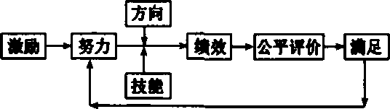
六、写作（60分）
18．阅读下面的材料，根据要求写一篇不少于800字的文章。（60分）
作家余华从美国讲学回来，感到非常“惭愧”，因为他发现“欧美那些大名鼎鼎的作家，都甘于寂寞，常年躲在家里，用写五本书的精力去写一本书，而我们却都在用写一本书的精力去写五本书，主要的精力用在抛头露面上”。所以他准备少写精写，潜心创作，让自己“躲起来”。
要求：选好角度，确定立意，明确文体，自拟标题；不要脱离材料内容及含义的范围作文，不得套作，不得抄袭。

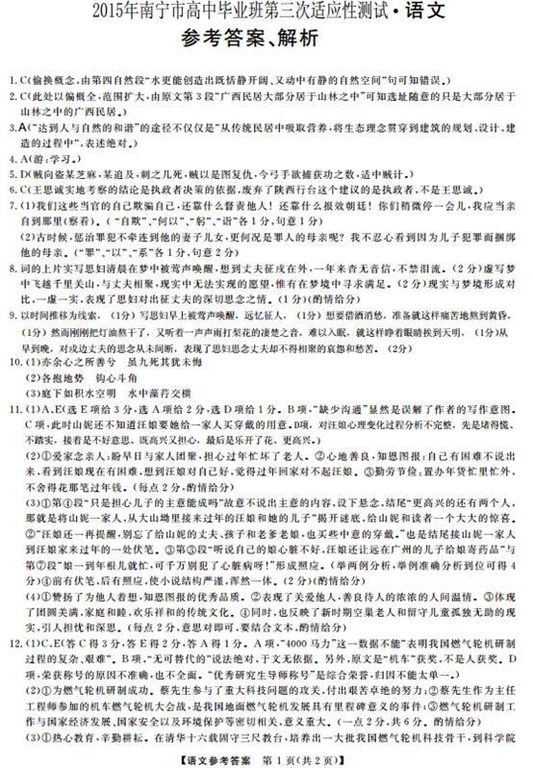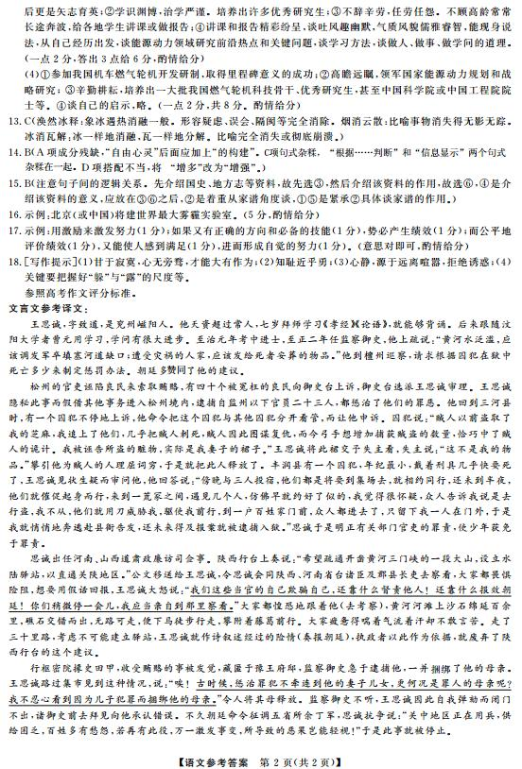

欢迎访问“高中试卷网”——http://sj.fjjy.org

